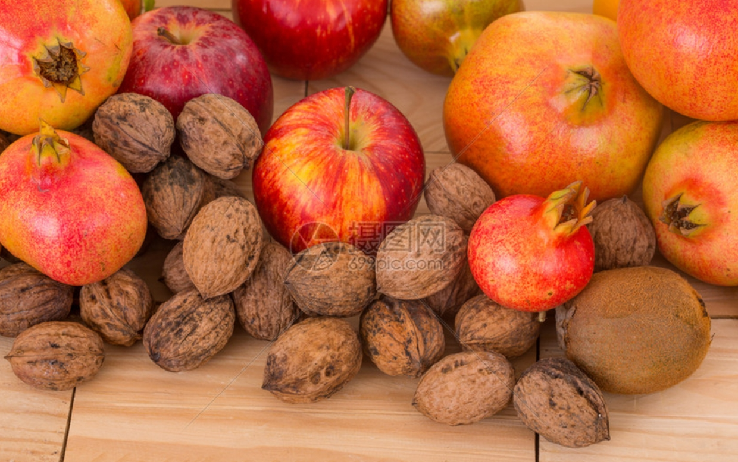
您看这些水果都有什么呀？一般那个季节盛产？您最喜欢哪种？

